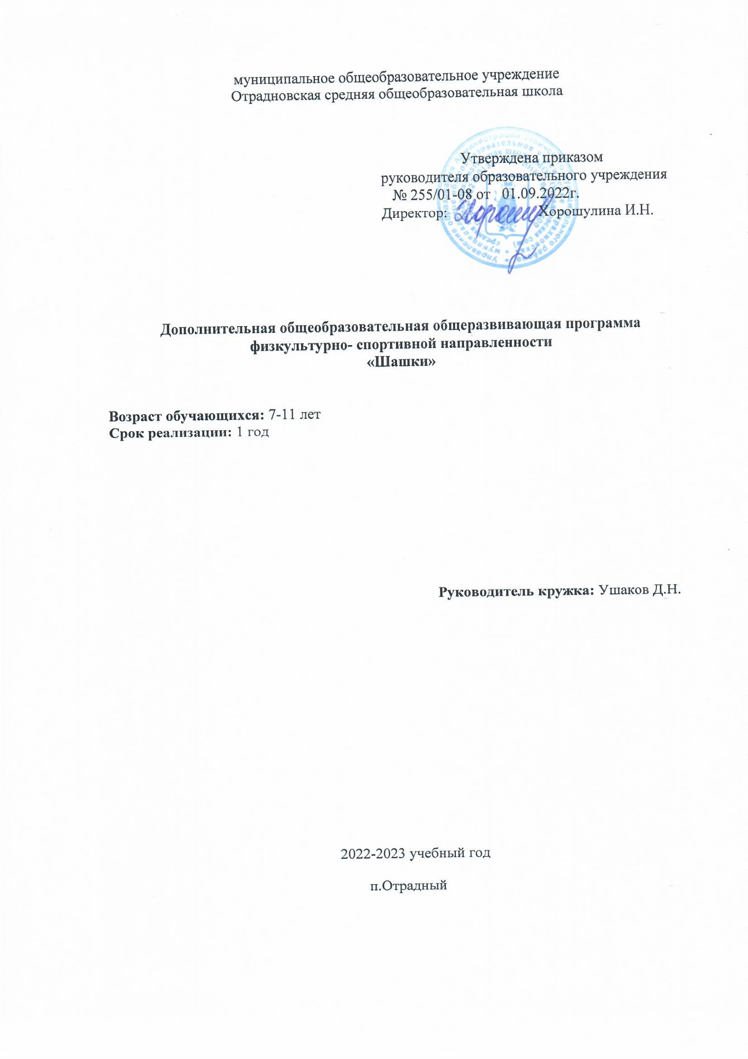

Пояснительная записка Программа кружка «Шашки» разработана на основе:
Примерной программы спортивно-оздоровительного и интеллектуального развития и воспитания обучающихся на ступени начального образования и авторской программы Тимофеевой А.А. «Шахматная школа». Программа соответствует требованиям Федерального компонента государственного образовательного стандарта.
-основной общеобразовательной программе МОУ Отрадновской СОШ, Учебному плану МОУ Отрадновской СОШ на 2022-2023 учебный год.

Программа предназначена для учащихся 1-4 классов образовательной школы.
Срок реализации программы- 1 год Занятие проводится 1 раз в неделю. Количество часов в год: 34 часа.

Большой популярностью в нашей стране пользуется шашечная игра. По массовости шашки занимают восьмое место среди других видов спорта. Эта мудрая народная игра прочно вошла в наш быт. Возраст ее весьма солидный – не менее 5 тысяч лет.
Как интеллектуальный спорт, шашки стали признанной частью общечеловеческой культуры. Значительна роль шашек и в эстетическом воспитании. Впечатляющая красота комбинаций, этюдов и концовок доставляют истинное творческое наслаждение, не оставляя равнодушными даже людей, малознакомых с шашками.
Правила игры в шашки просты и общедоступны. Поэтому у некоторых людей существует об этой игре ошибочное мнение, как о весьма легкой и простой. В действительности же научиться хорошо играть в шашки - дело далеко не легкое и не простое, так как игра эта содержит в себе много трудностей, тонкостей и глубины. Нет необходимости доказывать очевидную полезность игры в шашки. Игра в шашки поможет воспитывать в детях дисциплинированность, усидчивость, умение концентрировать внимание и логически мыслить.
Шашки, как и любой вид человеческой деятельности, находятся в постоянном развитии. Появляются новые идеи, часто опровергаются устоявшиеся Каноны. В шашечную теорию и практику уверенно вошли компьютерные технологии, которые значительно расширяют аналитические возможности и играют большую роль в подготовке спортсменов высокого класса.
Следует отметить, что занятия в школах шашками носят разовый характер. Это эпизодические турниры, соревнования.
Для планомерной и последовательной работы с детьми по основам шашечного искусства просто необходима программа занятий.
Существуют программы по шашкам для спортивных школ. Эти программы рассчитаны на подготовку спортсменов высокого класса.
Отличительной особенностью данной программы является больший акцент на начальную подготовку детей, в основном младшего возраста, начинающих с «нуля», более общее изложение основных положений без излишней детализации.

Цель программы:
- Раскрытие умственного, нравственного, эстетического, волевого потенциала личности воспитанников.

Задачи:
Обучающие:
- познакомить с историей появления и развития шашечной игры, с выдержками из правил вида спорта «шашки»;
- научить комбинационным идеям в середине игры от простейших к сложным;
- научить ставить стратегические задачи и находить пути их решения;
- научить основным принципам развития сил в дебюте, базовым дебютным схемам
Воспитательные:
- Воспитывать отношение к шашкам как к серьезным, полезным и нужным занятиям, имеющим спортивную и творческую направленность;
- воспитывать трудолюбие, самостоятельность, ответственность, активность, волю к победе, умение бороться до конца и стойко, критически переносить неудачи и поражения.
- прививать навыки здорового образа жизни. Развивающие:
- развивать познавательный интерес к русским шашкам как к древней всенародной игре;
- развивать чувство гармонии, креативность, творческие способности, умение проводить в жизнь задуманную мысль, то есть составлять план и реализовывать его;
- развивать внимание, память, логическое мышление.

Планируемые результаты освоения программы

курса внеурочной деятельности «Шашки»
Личностные результаты освоения программы курса.
- Формирование установки на безопасный, здоровый образ жизни, наличие мотивации к творческому труду, работе на результат, бережному отношению к материальным и духовным ценностям.
- Развитие навыков сотрудничества со взрослыми и сверстниками в разных социальных ситуациях, умения не создавать конфликтов и находить выходы из спорных ситуаций.
-Развитие этических чувств, доброжелательности и эмоционально-нравственной отзывчивости, понимания и сопереживания чувствам других людей.
-Формирование эстетических потребностей, ценностей и чувств.
-Развитие самостоятельности и личной ответственности за свои поступки, в том числе в информационной деятельности, на основе представлений о нравственных нормах, социальной справедливости и свободе.

Метапредметные результаты освоения программы курса.
-Овладение способностью принимать и сохранять цели и задачи учебной деятельности, поиска средств еѐ осуществления.
-Освоение способов решения проблем творческого и поискового характера.
-Формирование умения планировать, контролировать и оценивать учебные действия в соответствии с поставленной задачей и условиями еѐ реализации; определять наиболее эффективные способы достижения результата.
-Формирование умения понимать причины успеха/неуспеха учебной деятельности и способности конструктивно действовать даже в ситуациях неуспеха.
-Овладение логическими действиями сравнения, анализа, синтеза, обобщения, классификации, установление аналогий и причинноследственных связей, построение рассуждений.
-Готовность слушать собеседника и вести диалог; готовность признавать возможность существования различных точек зрения и права каждого иметь свою точку зрения и оценку событий.
-Определение общей цели и путей еѐ достижения; умение договариваться о распределении функций и ролей в совместной деятельности; осуществлять взаимный контроль в совместной деятельности, адекватно оценивать собственное поведение и поведение окружающих.

Предметные результаты освоения программы курса.
- знать термины: белое и чёрное поле, горизонталь, вертикаль, диагональ, центр;
- правильно расставлять фигуры перед игрой;
- сравнивать, находить общее и различие;
- уметь ориентироваться на шахматной доске;
- понимать информацию, представленную в виде текста, рисунков, схем;
- правила хода и взятия каждой из фигур, «игра на уничтожение», превращение
пешки.
К концу изучения курса обучающиеся должны знать:
- шашечные термины: белое и черное поле, горизонталь, вертикаль, диагональ,
центр, партнеры, начальное положение, белые, черные, ход, взятие, стоять под боем,
взятие на проходе, победа, ничья;
- названия шашечных фигур: шашка, дамка.

Формы проведения занятий К концу изучения курса обучающиеся должны знать:
- шашечные термины: белое и черное поле, горизонталь, вертикаль, диагональ,
центр, партнеры, начальное положение, белые, черные, ход, взятие, стоять под боем,
взятие на проходе, победа, ничья;
- названия шашечных фигур: шашка, дамка.

-Беседа с объяснением материала
-Настольные игры
-тренировочные игры по шашкам
-Проведение соревнований
Методы проведения занятий
-словесный: рассказ, беседа, объяснение;
- наглядный: иллюстрация примерами, демонстрация примеров на доске;
-практический: упражнение, тренинг, решение шашечных концовок.
задач, соревнования, работа над ошибками.

Содержание разделов программы
Шахматная доска и фигуры
Место шашек в мировой культуре. Роль шашек в воспитании и развитии личности. Особенности психологической подготовки юного шашиста. Понятие о здоровом образе жизни.
Шахматная доска. Поля, линии, их обозначение. Легенда о возникновении шашек.
Ходы и взятие фигур
Упражнения на выполнение ходов пешками. Дидактические игры по маршруту и их взятие с учетом контроля полей, на ограничение подвижности фигур. Тренировочные упражнения по закреплению знаний о шахматной доске.
Цель и результат шашечной партии
Способы защиты. Открытые и двойные ходы. Обучение алгоритму хода. Выигрыш, ничья, виды ничьей. Решение упражнений на выигрыш в различное количество ходов.
Общие принципы разыгрывание партии
Понятие о шашечном турнире. правила поведения при игре в шашечных турнирах. Правила поведения в соревнованиях. Спортивная квалификация.
Анализ учебных партий, игровая практика.
Особенности хода «дамки»
Упражнения на выполнение ходов дамкой. Дидактические игры по маршруту и их взятие с учетом контроля полей, на ограничение подвижности фигур. Тренировочные упражнения по закреплению знаний о шахматной доске.
Тактические приемы и особенности их применения
Слабость крайней горизонтали, двойной удар, открытое нападение, связка, виды связок и защита от неѐ. Завлечение, отвлечение, разрушение пешечного перекрытия, освобождение пространства, уничтожение защиты. Понятие о комбинации. Решение тестовых позиций, содержащих тактические удары на определенную и на неизвестную темы.

Игра «уголки»
Игра «поддавки»
Подведение итогов года

Учебно-тематический план

№ | Наименование разделов и тем | Общее количество  часов | В том числе
 |  |  | Теория | Практика
1 | Вводное занятие. Техника безопасности | 1 | 1
2 | Общие положения | 2 |  | 2
3 | Правила соревнований | 1 |  | 1
4 | Основы шашечной теории | 6 |  | 6
5 | Тактика и техника шашечной игры | 8 |  | 8
6 | Важнейшие данные об игре в окончаниях | 4 |  | 4
7 | Начальные сведения об игре в международные шашки | 1 |  | 1
8 | Шашечная композиция | 11 | 1 | 10
 | итого | 34 | 2 | 32

Календарно-тематическое планирование

№  урока | Тема занятия | Колич ество часов | Сроки проведения |  | Примеча ния
 |  |  | план | факт
1 | Вводное занятие. Техника безопасности | 1
2  3 | Правила игры в русские шашки | 2
4 | Правила проведения соревнований | 1
5 | Вопросы шашечной теории | 1
6 | Значение центральных полей доски | 1
7 | Связки в шашках | 1
8 | Разыгрывание связок | 1
9 | Размен в шашках | 1
10 | Ловушки в начале партии | 1
11  12 | Способы выигрыша в шашки | 2
13 | Тактика угрозы | 1
14  15  16  17  18 | Практическая отработка навыков игры.  Тренировочные упражнения  Особенности хода дамки | 5
19 | Трудные окончания | 1
20 | Расчѐт ходов в окончаниях | 1
21  22 | Разбор и разыгрывание комбинаций в окончаниях | 2
23 | Начальные сведения о международных шашках | 1
24  25  26  27  28  29 | Практические занятия в разыгрывании партий | 6
30 | Тренировочный турнир | 1
31 | Тренировочный турнир | 1
32 | Игра «Поддавки» | 1
33 | Игра «Уголки» | 1
34 | Итоги года | 1

Материально-техническое обеспечение занятий
Для проведения занятий в кружке шашки необходимо иметь следующее оборудование и инвентарь:
- Столы – 8 шт.;
- Стулья – 16 шт.
- Шашки и шашечная доска (комплект) - 10 шт.
- Интерактивная доска
- Проектор

Список используемой литературы для учителя
Примерные программы внеурочной деятельности. Начальное и основное образование. стандарты второго поколения. Москва «Просвещение» 2011 Пожарский В.А. Шахматный учебник / В.А.Пожарский – М.,1996

Тимофеев А.А. Межпредметные связи шашек как учебного предмета в начальной школе // Шахматный всеобуч – 1996 - №3

Тимофеев А.А Общие подходы к концепции «Шашки как учебный
предмет» в начальной школе// Начальное образование. – 2006. - №4

